Приложение № 2
к постановлению Губернатора Рязанской области
от 24.09.2019 № 93-пг
Описание и рисунок
знака отличия Губернатора Рязанской области
«Почетный наставник Рязанской области»

Знак отличия Губернатора Рязанской области «Почетный наставник Рязанской области» (далее – знак отличия) выполнен из золотистого и серебристого металлов с использованием цветных эмалей. Знак отличия имеет высоту 33 мм и ширину 30 мм.
Аверс знака отличия представляет собой выполненный из золотистого металла уширенный с закругленными краями крест без верхнего конца. Поверх креста наложен вытянутый по вертикали овальный рельефный медальон с выпуклым внешним бортиком, продолженным на нижнем конце креста. В центре овала помещено рельефное изображение фигуры князя из герба Рязанской области, окруженное выпуклым зернистым рантом и увенчанное княжеской короной, замещающей верхний конец креста. Внутренние мягкие части короны покрыты красной эмалью. По боковым сторонам овала между внешним бортиком и зернистым рантом помещены рельефные надписи – слева «ПОЧЕТНЫЙ», а справа «НАСТАВНИК», по концам дополненные рельефными четырехконечными звездочками. Боковые концы креста с помощью белой (вверху) и красной (внизу) эмалей, а также средней части из золотистого металла воспроизводят цвета флага Рязанской области в соотношении полос 1:2:1. На нижнем конце креста помещена рельефная композиция, состоящая из раскрытой книги, поверх которой наложен раскрытый циркуль (в центре), сплетенный со скрещенными молотом и колосом. Поверхность между фигурами покрыта веерообразно выходящими снизу лучами. Между концами креста и короной выходят выполненные из серебристого металла пучки из семи граненых лучей каждый, средний из которых длиннее, а боковые укорачиваются к краям.
На реверсе знака отличия, выполненном из серебристого металла и имеющем вид овала с выступающими в косой крест зубцами от видимых на аверсе лучей, помещена овальная рельефная надпись: по верхней дуге – «ПОЧЕТНЫЙ НАСТАВНИК», а по нижней дуге – «РЯЗАНСКОЙ ОБЛАСТИ», между которыми – две рельефные четырехконечные звездочки.
На оборотной стороне знака отличия имеются приспособления для крепления знака к одежде (цанга и шип).

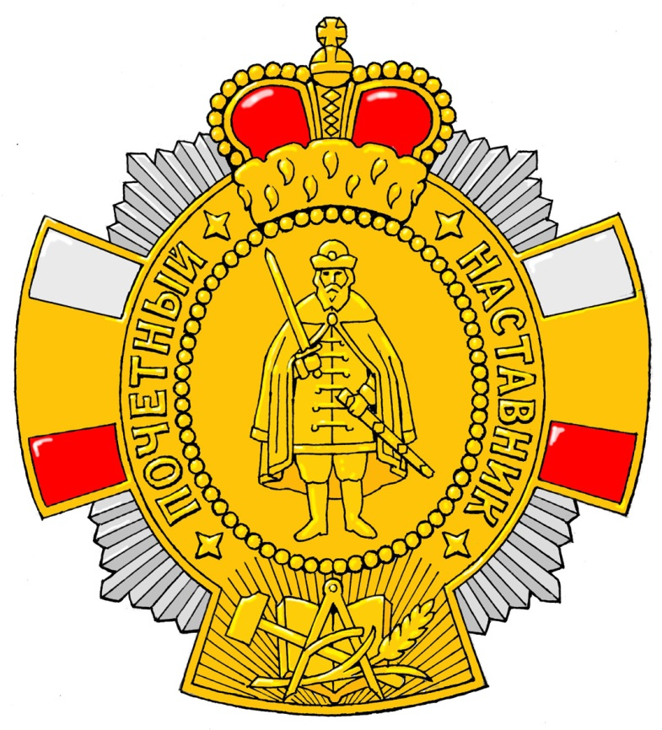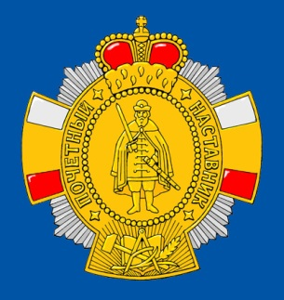
аверс натуральный размер 33 х 30 мм

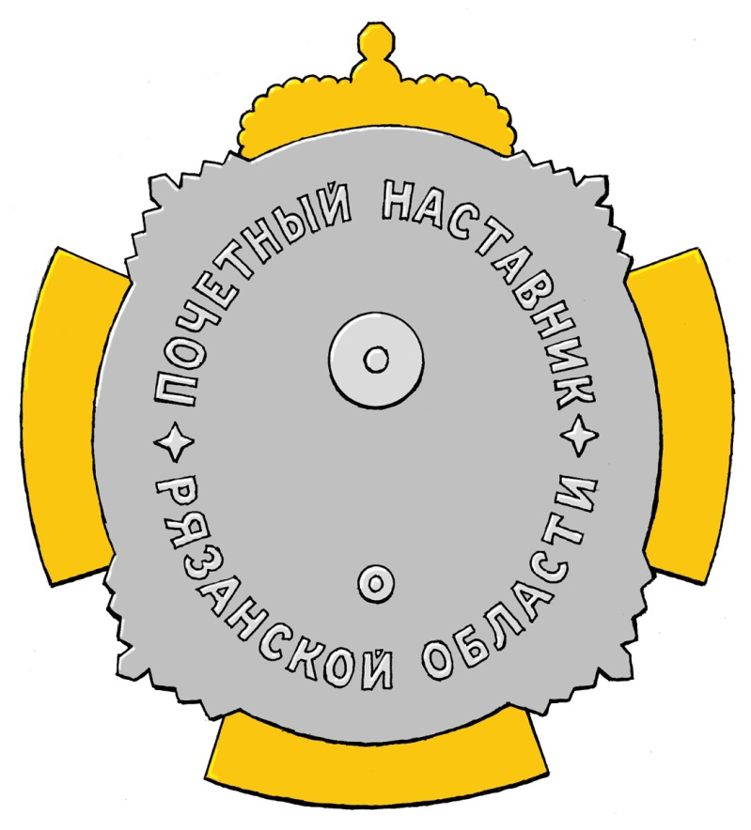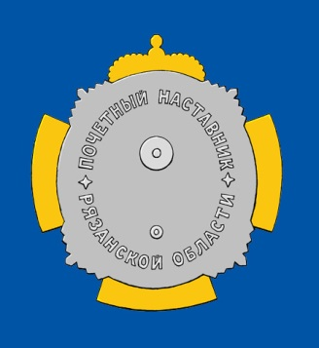
реверс натуральный размер 33 х 30 мм

Рисунок знака отличия Губернатора Рязанской области
«Почетный наставник Рязанской области»

